**MỤC LỤC**

LỜI MỞ ĐẦU 3

LỜI CẢM ƠN 4

NHẬN XÉT 5

CHƯƠNG I: TỔNG QUAN 10

1. Tình hình, nhu cầu và xu hướng phát triển 10

2. Nguồn và phương pháp điều tra 10

2.1. Nguồn điều tra 10

2.2. Phương pháp điều tra. 11

3. Phạm vi và hạn chế của phần mềm 11

4. Yêu cầu phần mềm mới trong tương lai 11

5. Phân công công việc 11

CHƯƠNG II: PHÂN TÍCH THIẾT KẾ PHẦN MỀM 12

I. THIẾT KẾ CƠ SỞ DỮ LIỆU 12

1. Đặc Tả Công Việc: 12

1.1 Mô Tả Các Công Việc Của Ứng Dụng Với Các Chức Năng: 12

1.2 Tạo CSDL MS SQL SERVER với tên cơ sở dữ liệu là “QLKhachSan” 12

1.3 Thiết kế hệ thống chương trình để: 12

2. Sơ Đồ Đặc Tả Cơ Sở Dữ Liệu: 13

2.1 Sơ đồ dữ liệu về Khách hàng: 13

2.2 Sơ đồ dữ liệu về Bảng thuê – Đặt phòng 14

2.3 Sơ đồ dữ liệu về Phòng 14

2.4 Sơ đồ dữ liệu về Loại phòng: 15

2.5 Sơ đồ dữ liệu về Hóa đơn 15

2.6 Sơ đồ dữ liệu về Tài khoản – User: 16

3. Các bảng dữ liệu 17

II. GIAO DIỆN HỆ THỐNG 22

1. Giao diện Đăng Nhập: 22

2. Giao diện Main: 22

3. Giao diện Thông tin khách hàng: 23

4. Giao diện Thanh Toán: 24

5. Giao diện Hóa đơn: 25

6. Giao diện Đặt phòng 25

7. Giao diện Quản lý phòng: 26

8. Giao diện Đổi mật khẩu: 27

9. Giao Diện Báo Cáo Thống Kê Danh Sách Hóa Đơn 27

10. Giao Diện Báo Cáo Thống Kê Danh Sách Khách Hàng: 28

CHƯƠNG III. TỒNG KẾT 29

1. Kết quả đạt được 29

*1.1. Ưu điểm* 29

*1.2. Nhược điểm* 29

2. Hướng phát triển của phần mềm 29

3. Kết luận 29

TÀI LIỆU THAM KHẢO 30

**DANH MỤC BẢNG, SƠ ĐỒ, HÌNH ẢNH**

Sơ Đồ 1. 1 Sơ Đồ Bảng Tổng Quát 13

Sơ Đồ 1. 2 Sơ đồ dữ liệu về Khách hàng 13

Sơ Đồ 1. 3 Sơ đồ dữ liệu về Bảng thuê – Đặt phòng 14

Sơ Đồ 1. 4 Sơ đồ dữ liệu về Phòng 14

Sơ Đồ 1. 5 Sơ đồ dữ liệu về Loại phòng 15

Sơ Đồ 1. 6 Sơ đồ dữ liệu về Hóa đơn 15

Sơ Đồ 1. 7 Sơ đồ dữ liệu về Tài khoản – User 16

Bảng 1. 1 Tlbctdatphong 17

Bảng 1. 2 Tlbctthuephong 17

Bảng 1. 3 Tlbctvattu 17

Bảng 1. 4 Tlbdichvu 18

Bảng 1. 5 Tlbhoadon 18

Bảng 1. 6 Tlbtrangthaiphong 18

Bảng 1. 7 Tlbloaiphong 19

Bảng 1. 8 Tlbphieudatphong 19

Bảng 1. 9 Tlbuser 19

Bảng 1. 10 Tlbvattu 20

Bảng 1. 11 Tlbphieuthuephong 20

Bảng 1. 12 Tlbphong 20

Bảng 1. 13 Tlbkhachhang 21

Bảng 1. 14 Tlbnhanvien 21

Hình 1. 1 Giao diện Đăng nhập 22

Hình 1. 2 Giao diện Main 22

Hình 1. 3 Giao diện Thông tin Khách hàng 23

Hình 1. 4 Giao diện Thanh toán 24

Hình 1. 5 Giao diện Hóa Đơn 25

Hình 1. 6 Giao diện Đặt phòng 25

Hình 1. 7 Giao diện Tab Quản lý phòng 26

Hình 1. 8 Giao diện Tab Quản lý loại phòng 26

Hình 1. 9 Giao diện Đổi mật khẩu 27

Hình 1. 10 Giao diện Báo Cáo Thống Kê Danh Sách Hóa Đơn 27

Hình 1. 11 Giao diện Báo Cáo thống kê Danh Sách Khách Hàng 28

**BẢNG THÔNG TIN TÀI KHOẢN ĐĂNG NHẬP**

|  |  |  |
| --- | --- | --- |
| **User** | **Pass** | **Chức Vụ** |
| admin | admin | Admin |
| demo | demo | Quản lý |
| nhanvien | nhanvien | Nhân viên |

# **CHƯƠNG I: TỔNG QUAN**

## **1. Tình hình, nhu cầu và xu hướng phát triển**

Cùng với sự phát triển của công ngiệp dịch vụ du lịch, hiện nay trên thị trường có rất nhiều phần mềm quản lý khách sạn và những phần mềm đó đã hỗ trợ khá tốt trong công tác quản lý. Qua khảo sát thưc tế chúng em thấy đối với các khách sạn lớn (2 sao trở lên và có số phòng trên 50 phòng) đại đa số đã có sử dụng phần mềm quản lý. Họ sẵn sàng bỏ ra một khoản tiền lớn (tuỳ thuộc quy mô của khách sạn) để mua những phần mềm ấy. Còn những nhà nghỉ hay những khách sạn có quy mô trung bình, vừa và nhỏ thì lại chủ yếu quản lý thủ công (sổ sách, bảng…) và rất ít sử dụng phần mềm quản lý. Bởi công tác quản lý không nhiều, nhiều khách sạn chủ yếu chỉ có quản lý phòng và thanh toán là chính. Do đó nếu họ bỏ tiền để mua những phần mềm đầy đủ chức năng thì không những lãng phí tiền mà còn lãng phí tính năng phần mềm đem lại, do họ chỉ cần một hoặc một vài chức nằng trong phần mềm mà thôi.

**Hiện trạng quản lý khách sạn hiện nay có một số hạn chế sau:**

+ Quản lý bằng sổ sách, nhân viên phải ghi chép nhiều do đó dẫn đến tình trạng nhầm lẫn.

+ Quản lý trạng thái phòng bằng các công cụ vật lý (bảng lịch phòng, bảng trạng thái phòng, sổ sách…) nếu sơ ý bị tẩy xoá sẽ rất mất thời gian và đó cũng là một phần nhỏ nguyên nhân dẫn đến bỏ lỡ cơ hội cho thuê phòng.

+ Quá trình nhập, sửa đổi thông tin khó khăn phải tẩy xoá mất thời gian lại tốn kém.

+ Khi cấp trên cần những thông tin về tình hình cũng như hiện trạng phòng, nhân viên phải đi lại khá vất vả

Tuy chỉ với quy mô trung bình, vừa và nhỏ thế nhưng những người chủ hay người quản lý đều có mong muốn được áp dụng công nghệ tin học vào trong công tác quản lý. Xuất phát từ nhu cầu thực tiễn đó, chúng tôi đã mạnh dạn xây dựng phần mềm với chức năng chính là quản lý phòng nhằm giúp người quản lý cập nhật thông tin phòng một cách nhanh tróng, để từ đó không bỏ lỡ cơ hội cho thuê phòng của khách sạn.

## **2. Nguồn và phương pháp điều tra**

### **2.1. Nguồn điều tra**

- Từ nhu cầu xã hội được tìm hiểu từ thực tế và qua mạng Internet.

- Từ các phần mềm đã được thiết kế và đưa vào ứng dụng của trong và ngoài nước.

- Từ kinh nghiệm của người đã xây dựng phần mềm (Các bạn trên diễn đàn “C# và ứng dụng” đặc biệt là tài liệu video khóa học trên kênh youtube Kteam).

### **2.2. Phương pháp điều tra**.

- Nghiên cứu tài liệu thu thập được (quy cách và các bước xây dựng phần mềm)

- Quan sát, phân tích hệ thống thông tin đã thu thập được

- Khai thác thông tin từ người sử dụng về nhu cầu, từ đó xây dựng chức năng cho hệ thống.

- Quan sát giao diện giữa hệ thống phần mềm với người dùng, từ đó định hình để tìm ra cách tốt nhất tạo ra các giao diện thân thiện dễ sử dụng cho người sử dụng.

## **3. Phạm vi và hạn chế của phần mềm**

Xuất phát từ tình hình thực tiễn, với phạm vi hướng tới là các nhà nghỉ, khách sạn có quy mô vùa và nhỏ phần mềm của chúng tôi sẽ hỗ trợ tốt cho người quản lý trong công tác quản lý của khách sạn.

Do phạm vi, nên phần mềm chưa thể đáp ứng được đầy đủ chức năng cần thiết, công tác quản lý, chưa đồng bộ giữa các chức năng.

## **4. Yêu cầu phần mềm mới trong tương lai**

Phần mềm của chúng tôi sẽ giải quyết một số hạn chế trên, đồng thời nó sẽ hỗ trợ một phần cho những công việc chính trong một khách sạn mà vẫn đảm bảo được nhu cầu quản lý cần thiết.

1. Nhận biết thông tin khách sạn nhanh tróng, đầy đủ
2. Quản lý, đăng nhập vào hệ thống phần mềm để cập nhật thông tin
3. Cho phép người quản lý cũng như khách hàng tìm kiếm nhanh thông tin cần thiết về khách sạn
4. Cho phép khách hàng có thể đóng góp trực tiếp ý kiến của mình nhằm thúc đẩy công tác phục vụ của khách sạn được tốt hơn.
5. In nhanh báo cáo, hoá đơn cho cáp trên và cho khách hàng.

## **5. Phân công công việc**

Nguyễn Tiến Dũng: Thiết kế database, Thiết kế giao diện, Làm báo cáo.

Nguyễn Viết Hiệp: Thiết kế giao diện, Làm báo cáo.

# **CHƯƠNG II: PHÂN TÍCH THIẾT KẾ PHẦN MỀM**

1. **THIẾT KẾ CƠ SỞ DỮ LIỆU**
2. **Đặc Tả Công Việc:**
   1. **Mô Tả Các Công Việc Của Ứng Dụng Với Các Chức Năng:**

* Quản lý đăng ký thuê phòng: Tất cả các thông tin đăng ký thuê phòng đều được quản lý dựa trên họ tên khách đăng ký, số lượng phòng, ngày đến, ngày đi và số điện thọai liên lạc.
* Quản lý thông tin nhận phòng: Khách sạn sẽ quản lý những thông tin như số phòng nhận, họ tên người nhận phòng, ngày nhận, giờ nhận. Nếu đã đăng ký phòng trước thì thông tin nhận phòng phải đúng với thông tin đăng ký thuê phòng đã khai báo trước đó.
* Quản lý việc trả phòng: Khi khách thuê có ý muốn trả phòng thì nhân viên tiếp tân có nhiệm vụ kiểm tra lại phòng mà họ trả dựa trên thông tin nhận phòng và những dịch vụ mà họ sử dụng. Đồng thời phải lập hóa đơn cho tất cả những gì mà họ phải thanh toán.
* Quản lý thông tin phòng và loại phòng. Khách sạn sẽ có nhiều loại phòng, mỗi loại có nhiều phòng, mỗi phòng có nhiều trang thiết bị khác nhau. Vì vậy, các phòng của khách sạn phải được quản lý dựa vào số phòng, loại phòng, giá cơ bản; tiện nghi thì được quản lý theo: tên thiết bị, số lượng.

### **1.2 Tạo CSDL MS SQL SERVER với tên cơ sở dữ liệu là “QLKhachSan”**

- Tạo các bảng theo cấu trúc trên.

- Tạo lược đồ quan hệ Database Diagram.

- Cập nhật thông tin cho các bảng để kiểm thử chương trình.

### **1.3 Thiết kế hệ thống chương trình để:**

- Xây dựng chức năng quản trị người dùng đăng nhập hệ thống

- Cập nhật thông tin vào bảng: tblkhachhang (Khách hàng), tblhoadon (Hóa đơn), tblphieudatphong (Phiếu đặt phòng).

- In hóa đơn thanh toán dịch vụ theo mã khách hàng.

- Tìm kiếm thông tin khách hàng theo Mã khách hàng, theo Tên khách hàng.

- Các chức năng khác nếu có.

1. **Sơ Đồ Đặc Tả Cơ Sở Dữ Liệu:**

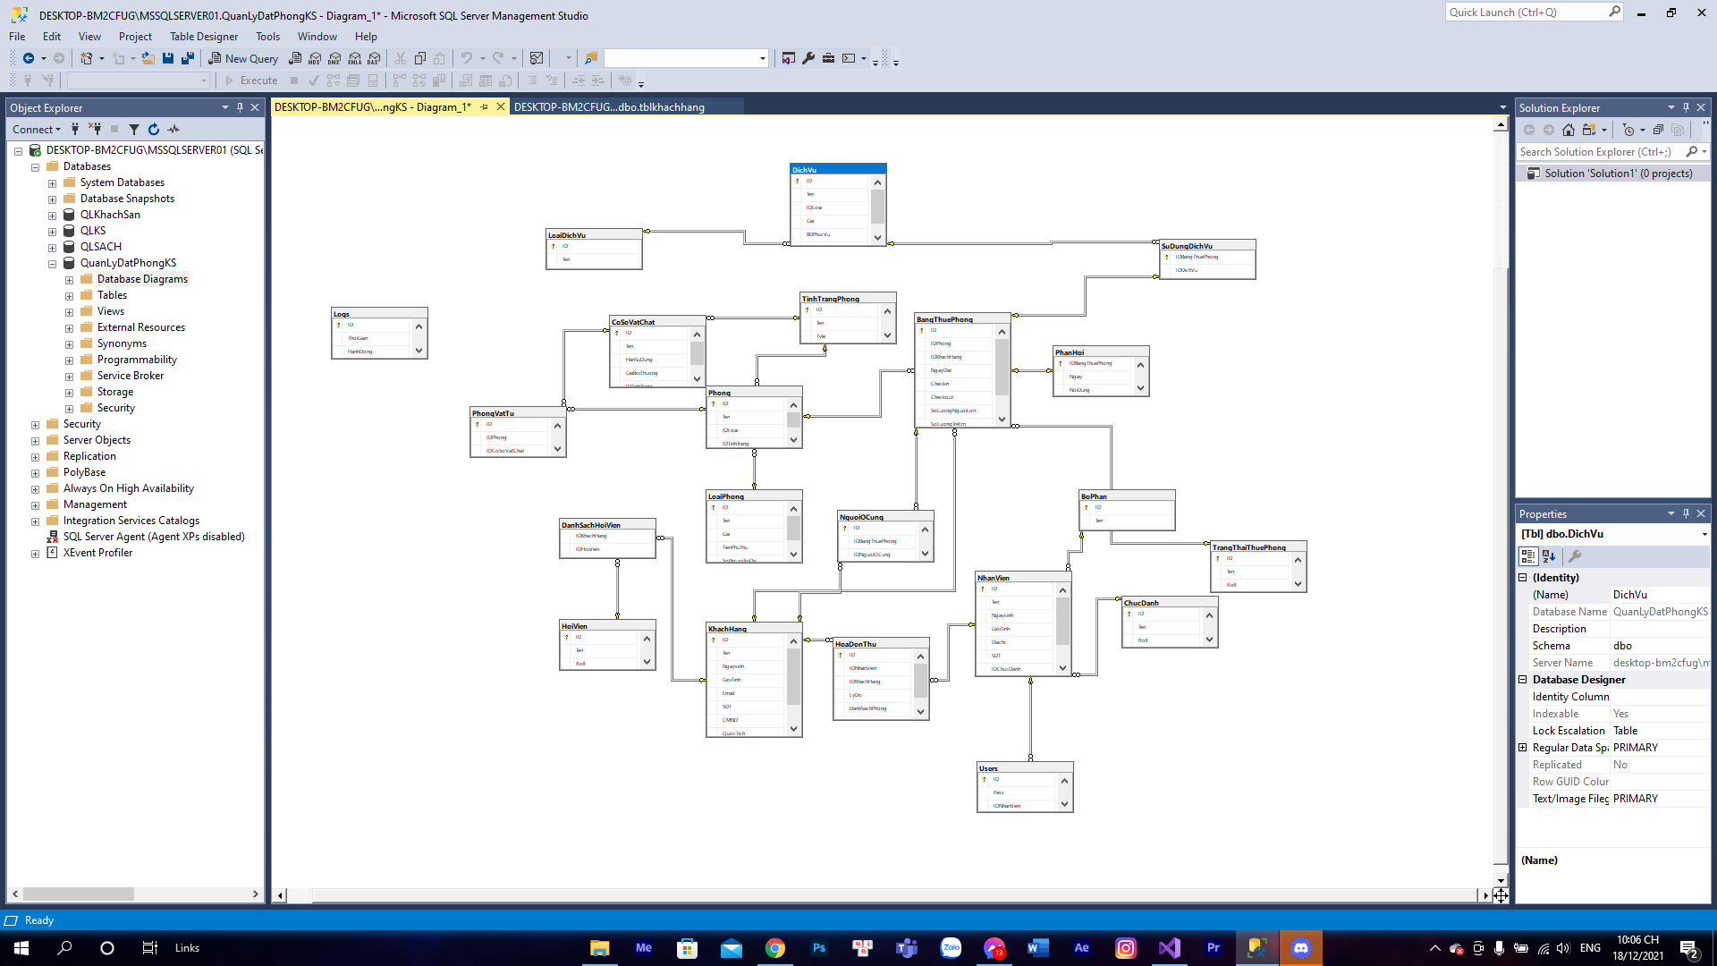

Sơ Đồ 1. 1 Sơ Đồ Bảng Tổng Quát

Qua phân tích đặc tả đề tài nhóm em nhận thấy trong cơ sở dữ liệu sẽ có các bảng chính như sau:

* 1. **Sơ đồ dữ liệu về Khách hàng:**

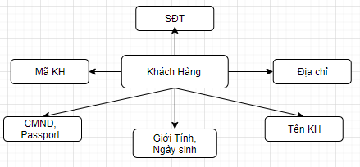

Sơ Đồ 1. 2 Sơ đồ dữ liệu về Khách hàng

* Bảng dữ liệu về Khách hàng sẽ phải có những thông tin cụ thể như sau:
* Mã khách hàng
* Tên khách hàng
* Giới tính
* Ngày sinh
* Địa chỉ
* Số chứng minnh nhân dân hoặc Passport.
* Số điện thoại.
  1. **Sơ đồ dữ liệu về Bảng thuê – Đặt phòng**

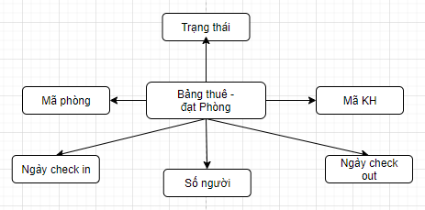

Sơ Đồ 1. 3 Sơ đồ dữ liệu về Bảng thuê – Đặt phòng

* Bảng dữ liệu về Bảng thuê – Đặt phòng sẽ phải có những thông tin cụ thể như sau:
* Mã phòng
* Mã khách hàng
* Trạng thái đã nhận phòng hay chưa
* Số người ở
* Ngày nhận phòng
* Ngày trả phòng
  1. **Sơ đồ dữ liệu về Phòng**

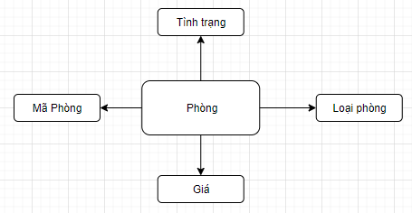

Sơ Đồ 1. 4 Sơ đồ dữ liệu về Phòng

* Bảng dữ liệu về Phòng sẽ phải có những thông tin cụ thể như sau:
* Mã phòng
* Loại phòng
* Trạng thái: phòng trống hay phòng đã có người đặt, thuê.
* Giá phòng.
  1. **Sơ đồ dữ liệu về Loại phòng:**

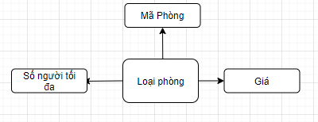

Sơ Đồ 1. 5 Sơ đồ dữ liệu về Loại phòng

* Bảng dữ liệu về Loại phòng sẽ phải có những thông tin cụ thể như sau:
* Mã phòng
* Số người ở tối đa
* Giá loại phòng này
  1. **Sơ đồ dữ liệu về Hóa đơn**

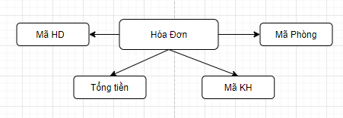

Sơ Đồ 1. 6 Sơ đồ dữ liệu về Hóa đơn

* Bảng dữ liệu về Loại phòng sẽ phải có những thông tin cụ thể như sau:
* Mã hóa đơn
* Mã phòng
* Mã khách hàng
* Tổng tiền phải thanh toán.
  1. **Sơ đồ dữ liệu về Tài khoản – User:**

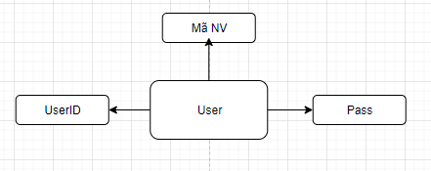

Sơ Đồ 1. 7 Sơ đồ dữ liệu về Tài khoản – User

* Bảng dữ liệu về Loại phòng sẽ phải có những thông tin cụ thể như sau:
* Mã nhân viên
* Tài khoản đăng nhập - User
* Mật khẩu đăng nhập – Pass.

1. **Các bảng dữ liệu**

**Tlbctdatphong**

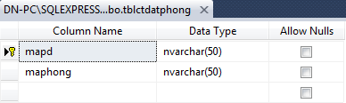

Bảng 1. 1 Tlbctdatphong

**Tlbctthuephong**

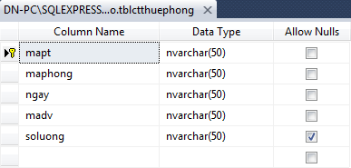

Bảng 1. 2 Tlbctthuephong

**Tlbctvattu**

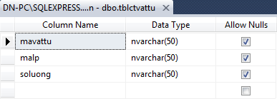

Bảng 1. 3 Tlbctvattu

**Tlbdichvu**

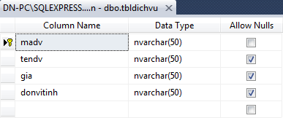

Bảng 1. 4 Tlbdichvu

**Tlbhoadon**

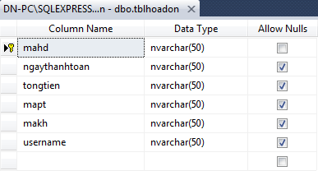

Bảng 1. 5 Tlbhoadon

**Tlbtrangthaiphong**

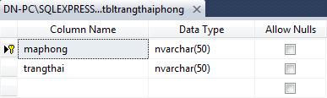

Bảng 1. 6 Tlbtrangthaiphong

**Tlbloaiphong**

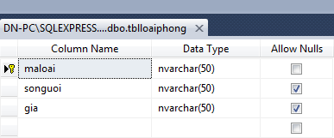

Bảng 1. 7 Tlbloaiphong

**Tlbphieudatphong**

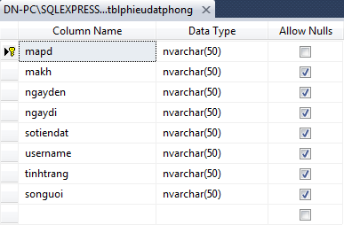

Bảng 1. 8 Tlbphieudatphong

**Tlbuser**

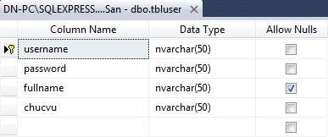

Bảng 1. 9 Tlbuser

**Tlbvattu**

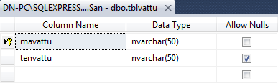

Bảng 1. 10 Tlbvattu

**Tlbphieuthuephong**

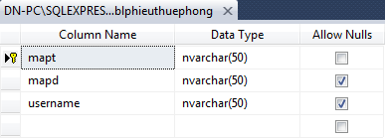

Bảng 1. 11 Tlbphieuthuephong

**Tlbphong**

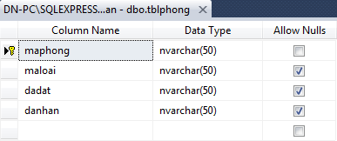

Bảng 1. 12 Tlbphong

**Tlbkhachhang**

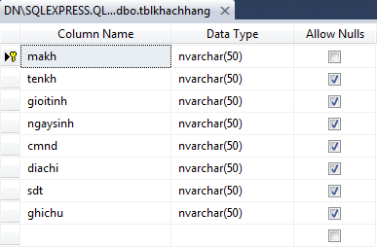

Bảng 1. 13 Tlbkhachhang

**Tlbnhanvien**

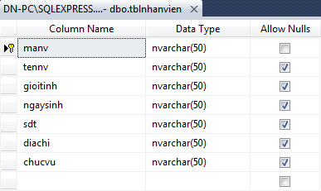

Bảng 1. 14 Tlbnhanvien

# **II. GIAO DIỆN HỆ THỐNG**

1. **Giao diện Đăng Nhập:**

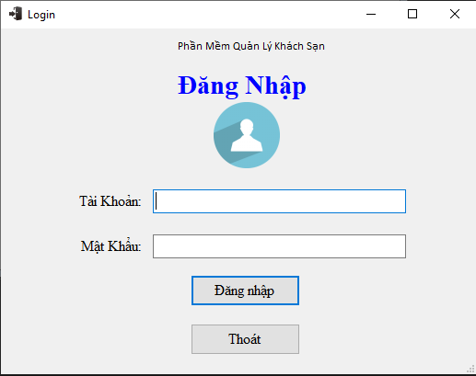

Hình 1. 1 Giao diện Đăng nhập

Giao diện đăng nhập đơn giản dễ sử dụng bàn cần có tài khoản mới có thể đăng nhập vào phần mềm, dưới đây là 1 số tài khoản demo:

1. User: admin - Pass: admin
2. User: demo – Pass: demo
3. User: nhanvien – Pass: nhanvien
4. **Giao diện Main:**

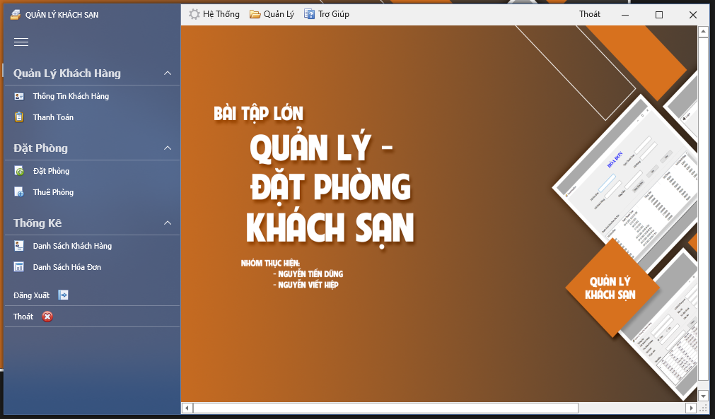

Hình 1. 2 Giao diện Main

1. **Giao diện Thông tin khách hàng:**

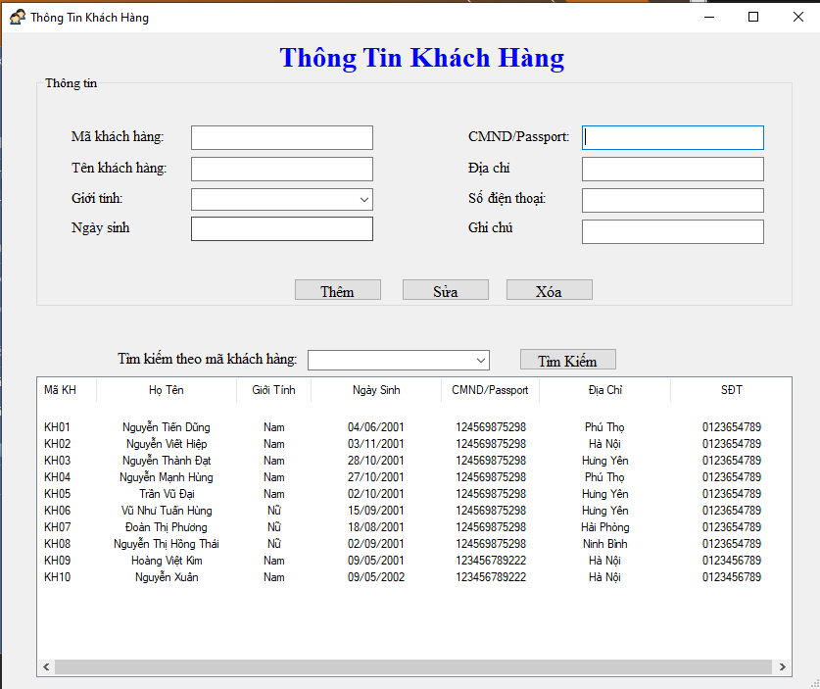

Hình 1. 3 Giao diện Thông tin Khách hàng

* Giao diện Thông tin Khách hàng với các chức năng:
* Xem thông tin danh sách khách hàng
* Tìm kiếm thông tin khách hàng theo Mã khách hàng.
* Thêm, sửa, xóa thông tin khách hàng.

1. **Giao diện Thanh Toán:**

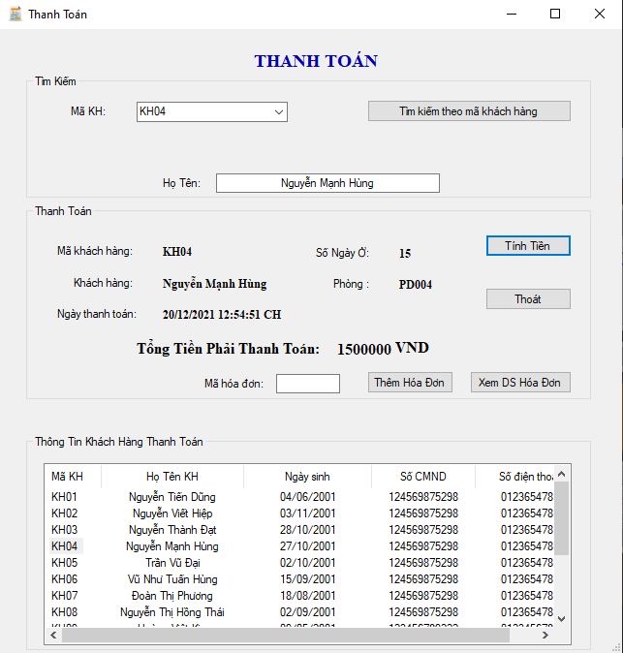

Hình 1. 4 Giao diện Thanh toán

* Giao diện Thanh Toán với các chức năng:
* Xem thông tin danh sách khách hàng.
* Tìm kiếm thông tin khách hàng theo Mã khách hàng.
* Tính tổng tiền khách hàng cần thanh toán.
* Thêm thông tin Thanh toán vào danh sách hóa đơn.

1. **Giao diện Hóa đơn:**

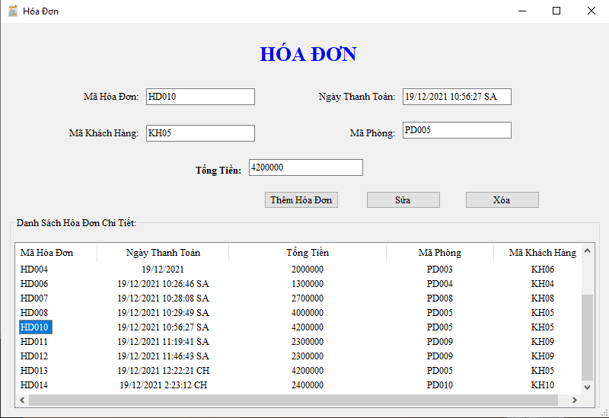

Hình 1. 5 Giao diện Hóa Đơn

* Giao diện Hóa đơn với các chức năng:
* Xem danh sách hóa đơn
* Thêm, sửa, xóa thông tin Hóa đơn.

1. **Giao diện Đặt phòng**

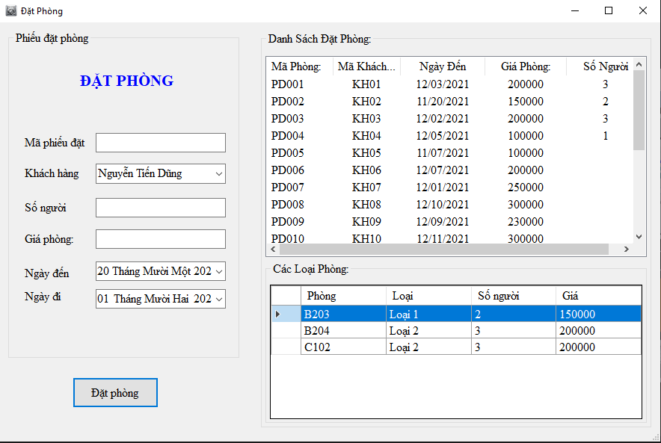

Hình 1. 6 Giao diện Đặt phòng

* Giao diện Hóa đơn với các chức năng:
* Xem danh sách Phiếu đặt phòng va xem các loại phòng.
* Thêm phiếu đặt phòng.

1. **Giao diện Quản lý phòng:**

**Tab Quản lý phòng**

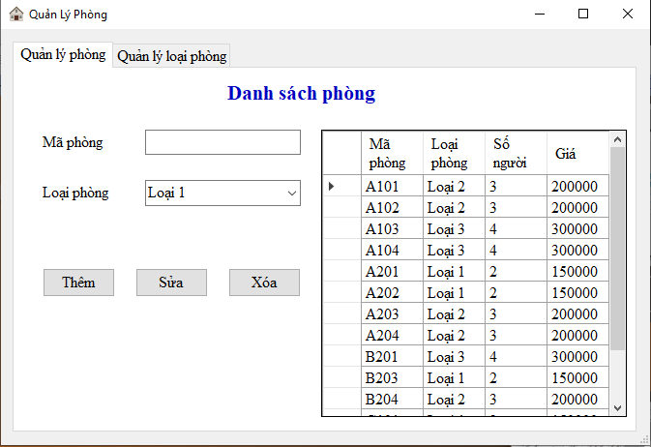

Hình 1. 7 Giao diện Tab Quản lý phòng

**Tab Quản lý loại phòng:**

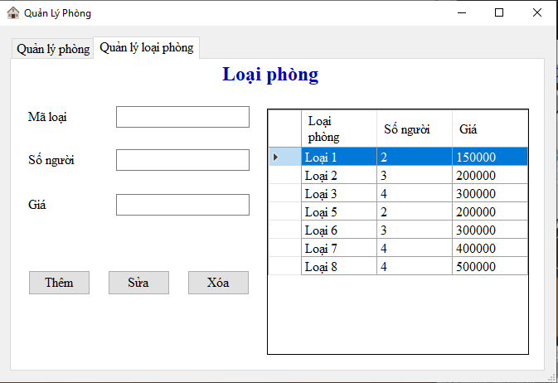

Hình 1. 8 Giao diện Tab Quản lý loại phòng

1. **Giao diện Đổi mật khẩu:**

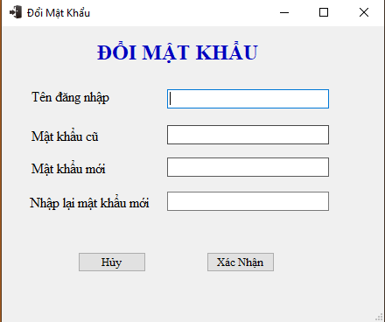

Hình 1. 9 Giao diện Đổi mật khẩu

1. **Giao Diện Báo Cáo Thống Kê Danh Sách Hóa Đơn**

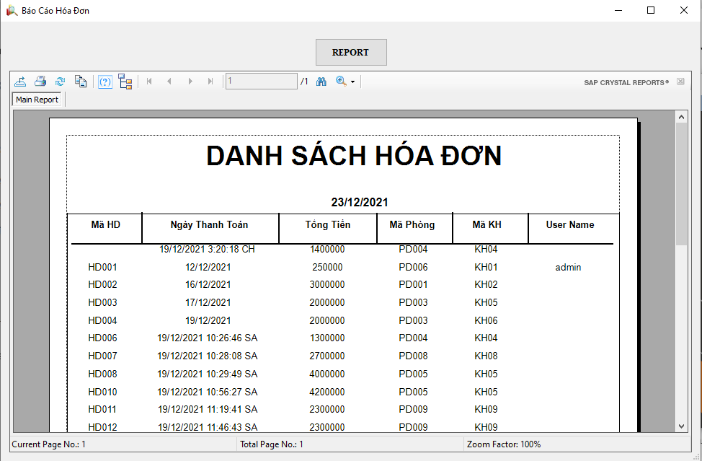

Hình 1. 10 Giao diện Báo Cáo Thống Kê Danh Sách Hóa Đơn

1. **Giao Diện Báo Cáo Thống Kê Danh Sách Khách Hàng:**

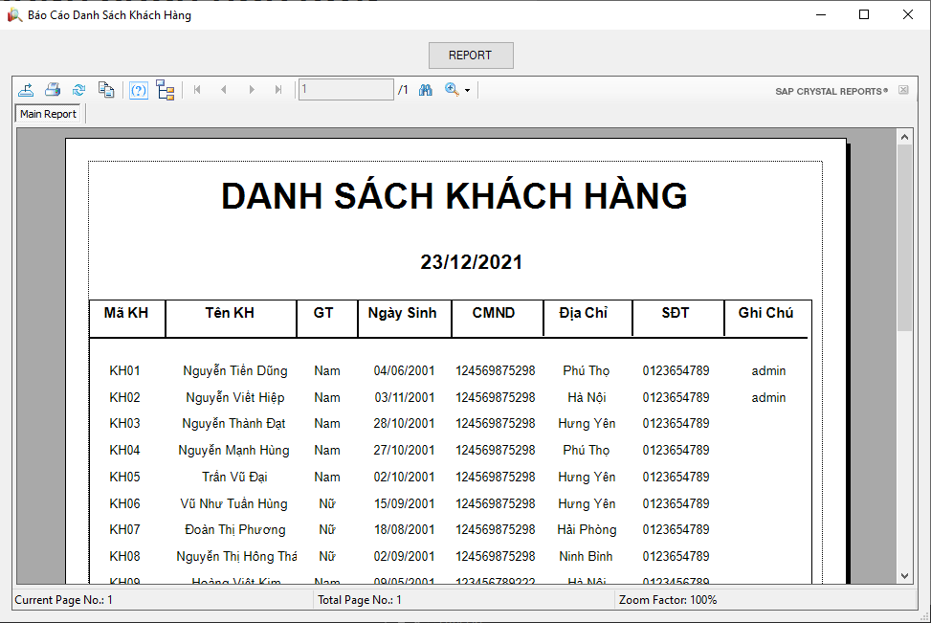

Hình 1. 11 Giao diện Báo Cáo thống kê Danh Sách Khách Hàng

# **CHƯƠNG III. TỒNG KẾT**

## **1. Kết quả đạt được**

### ***1.1. Ưu điểm***

- Dễ tổ chức quản lý.

- Giao diện thân thiện với người dùng, dễ hiểu dễ thao tác.

- Tiết kiệm được nhiều chi phí.

### ***1.2. Nhược điểm***

- Tính bảo mật chưa cao.

- Chỉ áp dụng được với khách sạn có quy mô nhỏ.

## **2. Hướng phát triển của phần mềm**

- Nâng cao tính bảo mật của chương trình.

- Cập nhật thêm những chức năng mới đáp ứng cho nhu cầu quản lý nâng cao, đáp ứng cho khách sạn quy mô lớn.

- Đảm bảo mô hình 3 lớp.

## **3. Kết luận**

- Do kiến thức còn hạn chế nên không thể tránh được những thiếu sót trong quá trình thực hiện. Chúng em mong nhận được sự góp ý của quý thầy cô để chương trình có thể hoàn thiện hơn nữa và trở thành một phần mềm quản lý thông tin dịch vụ khách sạn được ứng dụng rộng rãi.

- Một lần nữa chúng em xin chân thành cảm ơn **Thầy Phạm Văn** Tiệp đã giúp đỡ chúng em trong quá trình thực hiện đồ án này.

TÀI LIỆU THAM KHẢO

1. Giáo trình, slide và video bài giảng môn “Lập Trình NET Căn Bản” của giáo viên **Phạm Văn Tiệp**
2. Tài liệu môn “Cơ Sở Dữ Liệu” của giáo viên **Phạm Văn Tiệp**
3. Các website tham khảo:

* <http://www.c-sharpcorner.com/>
* Tài liệu video trên kênh youtube: Kteam.